文物保护单位原址保护措施审批办事指南

**一.【事项名称】**

文物保护单位原址保护措施审批

**二.【事项类型】**

行政许可

**三.【办件类型】**

承诺件

**四.【实施主体】**

博湖县文化体育广播电视和旅游局

**五.【服务对象】**

自然人,企业法人,事业法人,社会组织法人

**六.【到办事现场次数】**

1次

**七.【法定时间（工作日）】**

15个工作日

**八.【承诺时间（工作日）】**

7天

**九.【咨询方式】**

座机：0996-6622103

**十.【投诉方式】**

座机（本系统的投诉方式）、0996-6621345

**十一.【申请条件】**

1设计单位资质证明

2保护措施具体方案

3建设工程选址批准文件建设用地审批证明

4申请书

**十二.【设定依据】**

**【行政法规】**《中华人民共和国文物保护法》无第二十条。第二十条：“建设工程选址，应当尽可能避开不可移动文物；因特殊情况不能避开的，对文物保护单位应当尽可能实施原址保护。实施原址保护的，建设单位应当事先确定保护措施，根据文物保护单位的级别报相应的文物行政部门批准，并将保护措施列入可行性研究报告或者设计任务书……”。**【办理材料】**

|  |  |  |  |
| --- | --- | --- | --- |
| 序号 | 材料名称 | 数量 | 备注 |
| 1 | 设计单位资质证明 | 1份 |  |
| 2 | 保护措施具体方案 | 1份 |  |
| 3 | 建设工程选址批准文件建设用地审批证明 | 1份 |  |
| 4 | 申请书 | 1份 |  |

**十三.【办理地点】**

博湖县博湖镇团结西路81号。

**十四.【办理形式】**

窗口办理、快递申请

**十五.【收费标准】**

不收费

**十六.【收费依据】**

不收费

**十七.【办件受理人】**

乌仁其米克

**十八.【联系电话】**

座机：0996-6622103

**十九.【办理流程】**

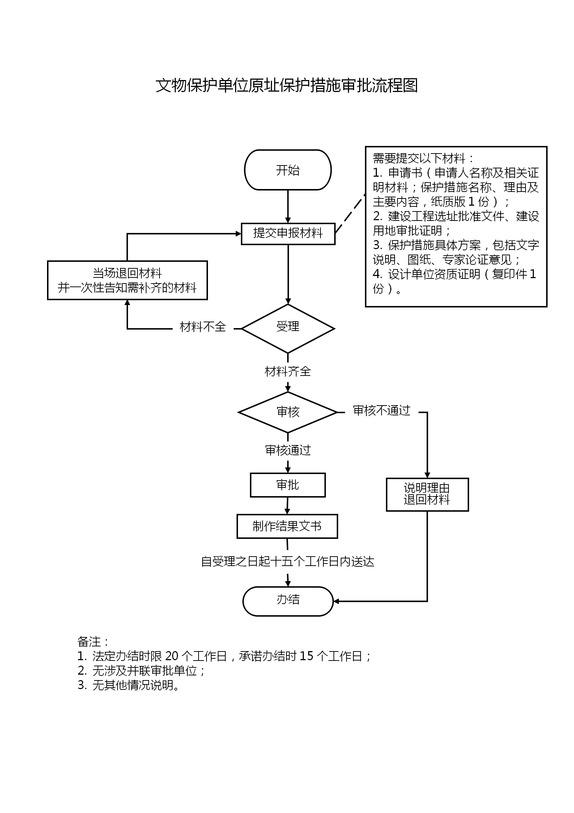

受理-->审核-->审批-->办结-->送达。

**二十.【办件使用系统或平台（国家、自治区、州级、自建）】**

新疆政务服务

**二十一.【注意事项】**

1.申请人对报送材料的真实性和合法性承担责任。

**二十二.提供的附件：**

1.设立法律依据

2.办理流程图

3.一次性告知单